一．服务器项目工程部分

1. 环境准备工作,必备软件,IntelliJ IDEA(最新版即可) , mysql(最新版即可,可阅读《mysql安装.docx来进行安装》),python(3.0版本以上),jdk10(服务器和机器人用),
2. 运行idea,选择打开工程

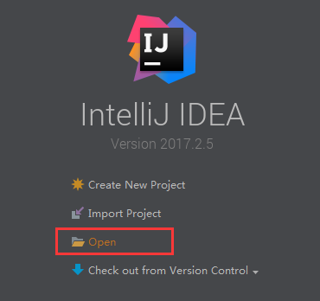

目录选择develop\server\project,稍等片刻就会打开,会自动导入所属maven工程

1. 如果你是第一次运行idea,需要注入设置,File->ImportSettings

选择core\docs\IDE\idea\settings.jar,即可(此操作执行一次即可)

1. 如果你用的是git并且使用软连接指向core库的话,并且是windows系统的话，此时右下键可能会出现

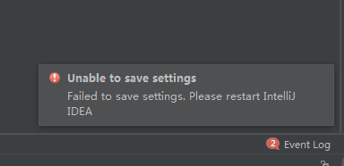

因为软连接idea支持不完整的缘故，idea无法保存工程文件,而且还会删掉当前存在的工程文件,如果出现，就在core/docs/IDE/idea/下将develop目录直接覆盖(拷贝+粘贴)到工程下的develop，会创建出所需工程文件，如果未出现此错误，则无视

1. 点击maven工程的刷新

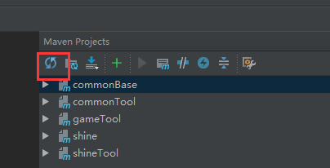

然后,执行Build->BuildProject

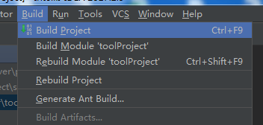

可能遇到的问题

1.未配置Project SDK

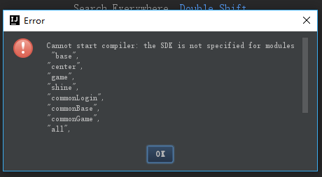

点击ok,配置sdk

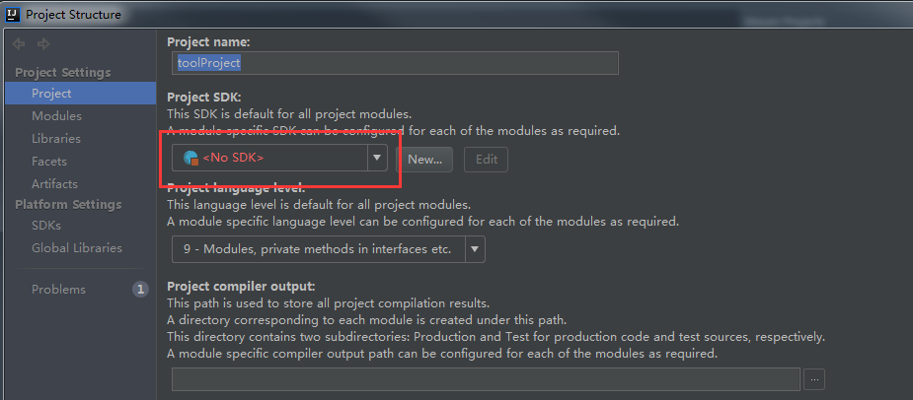

选择jdk10(如果没有就点击new->JDK->选择你的JDK目录(注意JRE不行))

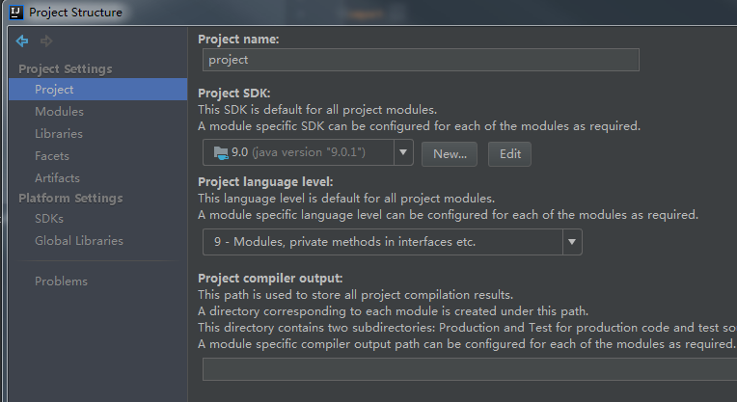

再次执行Build

当EventLog界面出现

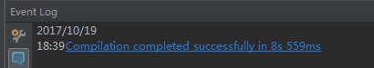

工程配置成功

1. Error:java: 无效的源发行版 本机的[JDK](https://www.baidu.com/s?wd=JDK&tn=24004469_oem_dg&rsv_dl=gh_pl_sl_csd)版本与项目的语言级别不同造成的

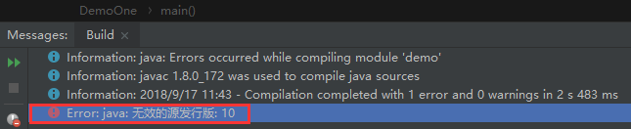

查看本机的JDK版本 运行cmd

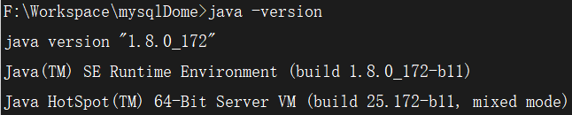

使用Ctrl+Alt+Shift+s打开Project Structure->Project查看Project Language Level

改为小于等于安装的版本号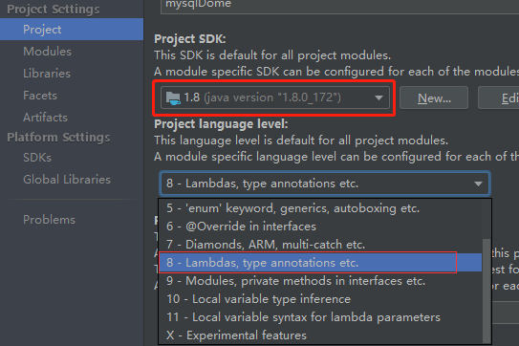

二．本地数据库部分

1.本地安装好mysql(可阅读mysql安装.xlsx)

2.服务器配置信息在develop/server/bin/serverConfig/server.xml里,其中的mysql字段可以修改数据实例名,改成你项目的名字吧。

3.注意这里,如下图是,mysql=后面的路径，最后两个逗号后分别是用户名和密码,修改成你本地数据库的密码

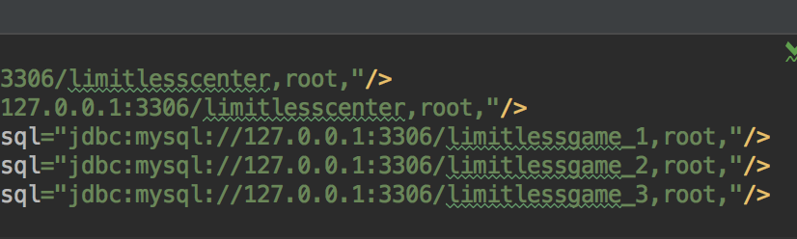

4.然后执行develop/server/tools（是自己项目中的工具文件夹)下的dbExportAll.py创建数据库实例

5.平常开发需要清库的话，执行truncate.py(可以拖个快捷方式到桌面)

三.运行

本地调试入口类为AllSimpleApp,打开这个类，按F11直接运行调试(前提是设置好settings.jar)

如果是初次构建项目,别忘先生成一下配置表(执行tools/configExport.py即可,推荐也拖个桌面快捷方式)

可能遇到的问题

1.运行时如有警告如:



可在启动参数里加上--illegal-access=deny



来关掉警告

2.tigger.bin不存在



执行tools/triggerExport.py即可

以下是程序研发部分

四.数据工程部分

1.Open打开develop/common/data目录,会自动导入maven工程

如果是windows系统的话(跟服务器工程一样,需要用core/docs/IDE/idea下的develop覆盖创建iml工程文件,然后刷新mavenProjects,然后 Build,设置sdk,再Build

)

2、参照《IEDA执行python脚本.docx》设置好IDEA执行python脚本的环境，然后添加

选择develop/server/tools/dataExportForIdea.py,然后把名字改成dataExport

此后每次修改了数据工程的定义文件之后,点击右上角的绿色箭头就可导入到代码工程



五.服务器机器人工程

跟上面一样，只是导入的目录为server/clientProject

调试入口类为ClientSimpleApp